**Детерминанты внутренней миграции населения в современной России**

Андреев И. И.1,2

1Институт космофизических исследований и аэрономии им. Ю. Г. Шафера, г. Якутск

2Северо-восточный федеральный университет им. М.К Аммосова, г. Якутск

*E–mail: ivanov@yandex.ru*

*В современной России уровень внутренней миграционной подвижности населения является чрезвычайно низким. Так, если среднестатистический житель США меняет место жительства в течение своей жизни примерно 13 раз, то среднестатистический гражданин России – чуть более 1,5 раз. В отличие от экономически развитых стран, в которых внутренняя миграция выступает в роли основного механизма перераспределения населения между регионами страны в ответ на изменение политических, социально-экономических и демографических и др. условий жизни в них, в России в настоящее время внутренняя миграция не является реальным фактором выравнивания межрегиональной дифференциации уровней социально-экономического развития.*

*Ключевые слова:* миграция, внутренняя миграция, подвижность населения, Россия, механизм перераспределения.

В современной России уровень внутренней миграционной подвижности населения является чрезвычайно низким [Cadwallader, 1992]. Так, если среднестатистический житель США меняет место жительства в течение своей жизни примерно 13 раз, то среднестатистический гражданин России – чуть более 1,5 раз [Pandit, 1997; Алешковский, 2007]. В отличие от экономически развитых стран, в которых внутренняя миграция выступает в роли основного механизма перераспределения населения между регионами страны в ответ на изменение политических, социально-экономических и демографических и др. условий жизни в них, в России в настоящее время внутренняя миграция не является реальным фактором выравнивания межрегиональной дифференциации уровней социально-экономического развития (рис. 1) [Иванов, 2006а; Иванов, 2006б; Федеральная служба государственной статистики, 2022].

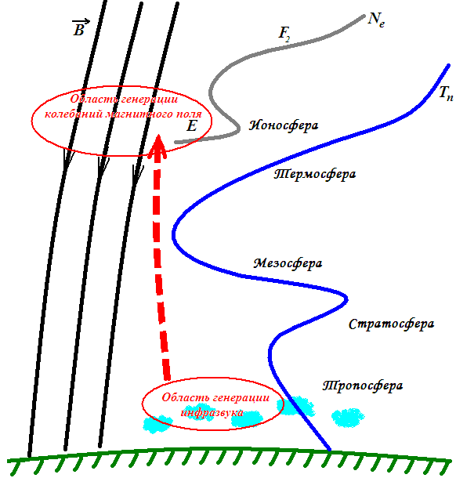

Рисунок 1. Механизм трансформации акустических колебаний инфразвукового диапазона в вариации компонент геомагнитного поля

Схематически данный механизм можно представить в следующем виде:

 (1)

где  – амплитуда акустических колебаний инфразвукового диапазона,  – амплитуда колебаний электронной и ионной концентрации,  – амплитуда колебаний проводимостей (продольной, педерсеновской и холовской),  – амплитуда колебаний ионосферных токов,  – амплитуда колебаний индукции геомагнитного поля.

Данные приведены в таблице 1.

*Таблица 1*

**Название таблицы**

|  |  |  |  |
| --- | --- | --- | --- |
|  |  |  |  |
|  |  |  |  |
|  |  |  |  |

*Работа выполнена в рамках государственного задания (номер госрегистрации № 122011700182-1).*

**Литература:**

1. Cadwallader M.T. Migration and Residential Mobility: Macro and Micro Approaches. Madison, Wis.: University of Wisconsin Press. 1992. 150 p.
2. Pandit K. Cohort and Period Effects in U.S. Migration: How Demographic and Economics Cycle Influence the Migration Schedule // Annals of the Association of American Geographers. 1997. Vol. 3, № 87. P. 439–450.
3. Алешковский И.А. Внутренняя миграция населения в современной России. – М.: ТЕИС. 2007. 230 c.
4. Иванов И.А., Иванов В.А. Детерминанты внутренней миграция населения в современной России // Вестник Московского университета. Серия 6, Экономика. 2006. №2. C. 18-23.
5. Иванов И.А. Детерминанты внутренней миграция населения: анализ отечественных и зарубежных исследований / Под ред. проф. В.А. Ионцева. М.: Макс Пресс. 2006. 300 с.
6. Федеральная служба государственной статистики. 2022. URL: https://rosstat.gov.ru/ (дата обращения: 26.05.2022).